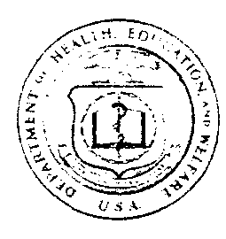
健康、教育和福利部
公共健康服务
美国食品药品管理局
ROCKVILLE.MARYLAND 20857
REF:DOC:432-MA
1977年3月2日

致： 所有激光产品制造商和潜在制造商

主题： 染料激光器和其他多波长激光器所需的警告标记的措词，21 CFR 1040.10(g)

背景：激光器能够由用户随意决定在电磁波频谱的可见和不可见部分的多个范围内发射激光辐射。激光器制造商询问应在所需警告标志上提供何种措词以满足21 CFR 1040.10(g)(5)和(8)的要求并适合于产品。制造商评论说存在以下问题：(1) 所有可能波长的列表无法准确表明在任何给定时间都可能存在的特定风险，而且(2) 对于染料激光器，抽运激光器的最大输出也取决于用于抽运的激光器，这是染料激光器制造商无法控制的。

政策：如果可以使激光器产生可见或不可见激光辐射或同时产生可见和不可见激光辐射，制造商在所需警告标记上的“辐射”一词前面适当地加上“可见和/或不可见”是可接受的。该局不会反对在警告标记上加上一条说明，让用户参考操作或说明手册中的详细信息。

由于警告标志上的辐射输出信息不需要特定措词(21 CFR 1040.10(g)(5))，可以在染料激光器的所需警告标志的位置2使用下列关于所发出的激光辐射的激光介质或波长的陈述：

“染料激光器 – 可发射各种紫外线、可见光或红外线波长。请参考说明手册。”；或者

“染料激光器 – 发射波长范围____nm ~ ____nm。请参考说明手册。”

可以为其他类型的多波长激光器使用相似的陈述，视情况而定。

由于染料激光器的最大输出水平取决于并限于输入辐射的水平，陈述这种效应就足够了，例如：

“最大输出取决于染料、反射镜和抽运激光器 – 请参考说明手册和抽运激光器标记上的最大功率。”

政策声明#16

所有激光产品制造商和潜在制造商 2

此陈述被用来引起此信息读者对抽运激光器的警告标志的关注。

征求意见：本局正在考虑对激光产品性能标准进行修正，为制造商将来寻求警告标志和其他所需标记的措词的更大灵活性提供机会。在过渡时期，上述政策应适用于所述情况。征求关于此政策的意见。

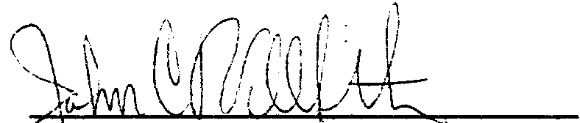

放射健康局
局长
John C. Villforth



